**BAB II**

**VARIABEL, TIPE DATA, DAN ARRAY**

2.1. Tujuan

1. Memahami pengertian serta konsep Variabel, Tipe Data, dan Array.
2. Mengetahui penggunaan variabel, tipe data, dan array dengan bahasa
3. pemrograman C#, Java, dan PHP.
4. Mampu mengimplementasikan variabel, tipe data dan array dalam bahasa
5. pemrograman C#, Java, dan PHP.
6. Mampu membedakan penggunaan tiap-tiap bahasa pemrograman.
7. Mampu memahami *source code* dari Bahasa pemrograman Java, C#, dan PHP.
8. Mampu membedakan macam-macam tipe data dalam pemrograman.
9. Mengetahui aturan penulisan penamaan variable dalam Bahasa pemrograman.

2.2. Dasar Teori

**2.2.1. Variabel**

**Variabel** adalah suatu tempat yang digunakan untuk menampung data atau konstanta di memori yang mempunyai nilai yang dapat berubah–ubah selama proses program.

Ketika mendeklarasikan sebuah variabel, hal itu berarti memesan sebuah wadah ke dalam memori untuk digunakan kedalam program. Lalu, wadah tersebut dapat diisi dengan data atau nilai. **S**ifat dari variabel adalah sementara atau tidak permanen, artinya data atau nilai yang tersimpan dalam variabel akan hilang ketika program dimatikan.

(Sumber: <https://www.kodedasar.com/pengertian-variabel/>)

**2.2.2. Tipe Data**

Terdapat berbagai jenis tipe data dalam setiap bahasa pemrograman, antara lain sebagai berikut:

1. **Tipe data Karakter (*character/char*)**

Jenis tipe data ini hanya memungkinkan sebuah variabel menyimpan informasi sebuah *single* karakter, seperti huruf “P”,, “c”, “7”, atau “@”.

1. **Tipe data String**

Tipe data string ini memungkinkan variabel menyimpan informasi untaian karakter, seperti kata atau kalimat.

1. **Tipe data Integer (int)**

Jenis tipe data integer digunakan jika ingin menyimpan informasi angka (bilangan bulat) dalam variabel, tetapi bukan bilangan pecahan. Hal ini berarti nilai “7” akan menjadi nilai integer yang *valid*.

1. **Tipe data Floating Point Number (float)**

Jika bermaksud menyimpan informasi angka dengan format pecahan atau angka desimal, *floating point* adalah jenis tipe data yang sesuai. Angka “65,00” secara teknis merupakan nilai bertipe *floating point* meskipun nilai tersebut juga dapat direpresentasikan sebagai nilai “65”. Jenis tipe data ini membutuhkan ukuran memori yang lebih besar dibandingkan jenis tipe data angka integer.

1. **Tipe data Boolean (bool)**

Jenis tipe data ini biasanya digunakan hanya untuk merepresentasikan dua kondisi, yakni nilai *TRUE* dan *FALSE* atau data berarti bernilai 1 dan 0 atau kondisi *ON* dan *OFF*. Jenis tipe data ini merupakan jenis yang paling sederhana, tetapi cukup sering digunakan dalam setiap pemrograman.

(Sumber: <https://adityarizki.net/mengenal-tipe-data-dan-variabel-dalam-pemrograman/>)

**2.2.3. Array**

Jenis tipe data array sering disebut juga sebagai tipe data larik. Tipe data ini pada dasarnya merupakan kumpulan sejumlah variabel bertipe data sama dengan ukuran tertentu, yang tersusun secara runtun. Ada beragam variasi dari tipe data array, bergantung pada bahasa pemrograman yang digunakan. Sebagai contoh, nilai “1”, “2”, “3”, “4”, dan “5” dapat disimpan ke dalam variabel bertipe data array dengan ukuran aray “5” (5 buah nilai, mulai dari 1 sampai dengan 5) yang memiliki kumpulan nilai bertipe integer atau secara sederhana dapat dikatakan *array of integer values.*

Setiap variabel yang terdapat dalam array dapat diakses dengan menggunakan indeks dari tiap-tiap variabel tersebut. Variabel pertama yang ada dalam array bukan memiliki indeks 1, melainkan indeks 0.

(Sumber: <https://adityarizki.net/mengenal-tipe-data-dan-variabel-dalam-pemrograman/>)

2.3. Hasil dan Analisa Pecobaan

**2.3.1. Menghitung Volume Balok dalam C#**

|  |
| --- |
| namespace Modul1_Percobaan1_26  {  class Program  {  static void Main(string[] args)  {  int volume, panjang, lebar, tinggi;  panjang = 8;  lebar = 2;  tinggi = 4;  volume = panjang * lebar * tinggi;  Console.WriteLine("Volume Balok = " + volume);  Console.ReadKey();  }  }  } |

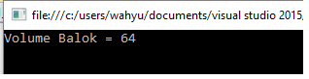

Gambar 2. 1 Output volume balok

Pertama, deklarasi variabel integervolume, panjang, lebar, dan tinggi lalu variabel panjang, lebar, dan tinggi diberi nilai 8, 2, 4 secara berturut-urut. Setelah itu dihitung melalui persamaan volume = panjang * lebar * tinggi menggunakan operator aritmetik. Lalu akan mencetak *output* “Volume Balok = ” ditambah dengan variabel volume yang telah dihitung dalam persamaan sebelumnya.

**2.3.2. Menghitung Luas Lingkaran dalam C#**

|  |
| --- |
| namespace Modul1_Percobaan2_26  {  class Program  {  static void Main(string[] args)  {  float r, keliling;  const float phi = 3.14F;  r = 6;  keliling = 2 * phi * r;  Console.WriteLine("Keliling Lingkaran = {0}",+keliling);  Console.ReadKey();  }  }  } |

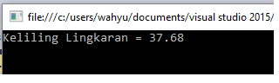

Gambar 2. 2 Output keliling lingkaran

Pertama, deklarasi variabel floatr dan keliling lalu deklarasi variabel konstan float phi diberi nilai 3.14 kemudian variabel r diberi nilai 6. Setelah itu dihitung melalui persamaan keliling = 2 * phi * r menggunakan operator aritmetik. Lalu akan mencetak *output* “Keliling Lingkaran = {0}” tanda {0} akan digantikan dengan variabel keliling yang telah dihitung dalam persamaan sebelumnya.

**2.3.3. Input Output tanpa TryParse dalam C#**

|  |
| --- |
| namespace Modul1_Percobaan3_26  {  class Program  {  static void Main(string[] args)  {  String nama, nim;  nama = Console.ReadLine();  nim = Console.ReadLine();  Console.WriteLine("Nama\t= {0}\nNIM\t= {1}", nama,  nim);  Console.ReadKey();  }  }  } |

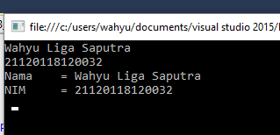

Gambar 2. 3 Input Output tanpa TryParse

Pertama, deklarasi variabel *string* nama dan string lalu memberi nilai variabel nama dan nim dengan membaca masukan dari *console*. Lalu akan mencetak *output* “Nama\t= {0}\nNIM\t= {1}", nama, nim” tanda {0} akan digantikan dengan variabel nama dan {1} digantikan variabel nim \t akan membuat *tab* dan \n membuat baris baru.

**2.3.4. Input Output dengan TryParse dalam C#**

|  |
| --- |
| namespace Modul1_Percobaan4_26  {  class Program  {  static void Main(string[] args)  {  float alas, tinggi, luas;  string input;  Console.Write("Masukkan alas\t: ");  input = Console.ReadLine();  float.TryParse(input, out alas);  Console.Write("Masukkan tinggi\t: ");  input = Console.ReadLine();  float.TryParse(input, out tinggi);  luas = (alas * tinggi) / 2;  Console.WriteLine("Luas Segitiga\t: {0}", luas);  Console.ReadKey();  }  }  } |

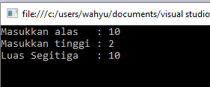

Gambar 2. 4 Input Output dengan TryParse

Pertama, deklarasi variabel floatalas, tinggi dan luas dan mendeklarasikan variabel *input* sebagai string lalu mencetak tulisan masukkan alas dan mengisi *variable* [“*Variable”* atau “Variabel”]*input* dengan membaca masukan dari *console*. Masukkan yang berupa *string* diubah menjadi *float* dengan menggunakan sintak *TryParse*, begitu pula langkah yang sama terhadap variabel tinggi. Lalu membuat persamaan luas = (alas * tinggi) / 2 menggunakan operator aritmatika.Lalu akan mencetak *output* “Luas Segitiga\t: {0}” tanda {0} akan digantikan dengan variabel luas yang telah dihitung dalam persamaan sebelumnya tanda \t akan membuat *tab*.

**2.3.5. Input Output dalam Java**

|  |
| --- |
| package modul1_percobaan1_26;  import java.util.*;  public class Modul1_percobaan1_26 {  public static void main(String[] args) {  String salam = "Halo\nSelamat datang praktikan DKP 2019";  System.out.println(salam);  Scanner input = new Scanner( System.in );  System.out.print( "Nama: " );  String nama = input.next();  System.out.print( "Umur: " );  int umur = input.nextInt();  System.out.println("Hello "+nama);  System.out.println("Umur kamu : "+umur);  }    } |

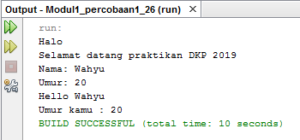

Gambar 2. 5 Input output java

Pertama, deklarasi variabel *string* lalu mencetak tulisan yang berada dalam variabel tersebut dengan perintah System.out.println. Kemudian membuat objek baru bernama input. Lalu membuat masukan untuk Nama dan menyimpannya dalam variabel *string* nama, membuat masukan lagi untuk Umur dan menyimpannya dalam variabel *integer* umur.Lalu akan mencetak *output* “Hello ”+nama, variabel nama akan digantikan sesuai masukan dan “Umur kamu :”+umur, variabel umur akan digantikan sesuai masukan.

**2.3.6. Menghitung Luas Persegi dengan PHP**

|  |
| --- |
| <html>  <head>  <body>  <?php  $alas=12;  $tinggi=4;  $luas= ($alas*$tinggi) ;  echo "luas persegi panjang = $luas";  ?>  </body>  </head>  </html> |

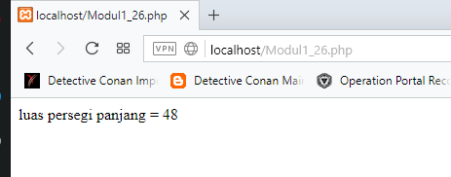

Gambar 2. 6 Luas persegi panjang

Pertama, deklarasi variabel $alas dan diberi nilai 12 kemudian deklarasi variabel $tinggi dan diberi nilai 4. Lalu membuat persamaan $luas = ($alas * $tinggi) menggunakan operator aritmatika. Lalu perintah *echo* akan mencetak output “luas persegi panjang = $luas”.

**2.3.7. Array Pada C#**

|  |
| --- |
| using System;  using System.Collections.Generic;  using System.Linq;  using System.Text;  using System.Threading.Tasks;  namespace Array1_26  {  class Program  {  static void Main(string[] args)  {  int[] array = { -1, 0, 1, 2, 3 };  System.Console.WriteLine("datanya adalah " +  array[3]);  Console.ReadKey();  }  }  } |

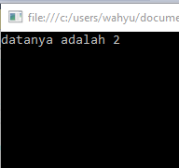

Gambar 2. 7 Data array

Pertama, deklarasi variabel *array* int[] dan diberi nilai { -1, 0, 1, 2, 3 }. Lalu mencetak melalui perintah System.Console.WriteLinedengan keluaran datanya adalah *array*[3] yaitu indeks ke 3 dalam *array* yaitu nilai 2. Indeks pada *array* dimulai dari 0.

**2.3.8. *Array* Pada Java**

|  |
| --- |
| package array_26;  public class Array_26 {  public static void main(String[] args) {  int number[] = new int[3];  number[0] = 1;  number[1] = 2;  number[2] = 3;  System.out.println(number[0]);  System.out.println(number[1]);  System.out.println(number[2]);  System.out.println("Panjang arraynya adalah : " +  number.length);  }    } |

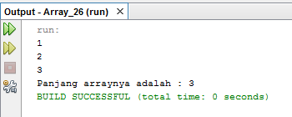

Gambar 2. 8 Array pada java

Pertama, deklarasi variabel *array* int number[] dengan panjang array 3 dan diberi nilai number[0] = 1, number[1] = 2, dan number[2] = 3. Lalu mencetak melalui perintah System.out.printlndengan keluaran datanya adalah masing-masing indeks pada *array* tersebut.

**2.3.9. Array Pada PHP**

|  |
| --- |
| <html>  <head>  <body>  <?php  $makanan[0]="mie ayam";  $makanan[1]="sate";  $makanan[2]="roti";  $makanan[3]="geprek";  echo "Saya suka makan ".$makanan[3]." dan " .$makanan[1].". Semuanya enaakk";  ?>  </body>  </head>  </html> |

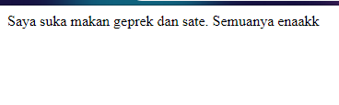

Gambar 2. 9 Output array pada php

Pertama, deklarasi variabel *array* $makanan[0] nomor 0 dalam kurung siku menunjukkan indeks *array* kemudian variabel diisi dengan mie ayam, begitu juga dengan yang lainnya. Lalu mencetak melalui perintah *echo* dengan keluaran mengakses *array* indeks 3 dan 1, hasilnya menjadi “Saya suka makan geprek dan sate. Semuanya enaakk”.

2.4. Tugas

**2.4.1. Tugas 1**

|  |
| --- |
| namespace VolumeLimasSegitiga_26  {  class Program  {  static void Main(string[] args)  {  Console.WriteLine("Program Sederhana Hitung Volume Limas Segitiga");  Console.WriteLine("==============================================");  float alas, t_segitiga, t_limas ,volume;  int l_alas, hasil;  string input;  Console.Write("Masukkan alas segitiga\t\t: ");  input = Console.ReadLine();  float.TryParse(input, out alas);  Console.Write("Masukkan tinggi segitiga\t: ");  input = Console.ReadLine();  float.TryParse(input, out t_segitiga);  Console.Write("Masukkan tinggi limas\t\t: ");  input = Console.ReadLine();  float.TryParse(input, out t_limas);  l_alas = (int)alas * (int)t_segitiga * 1 / 2;  volume = l_alas * t_limas * 1 / 3;  hasil = (int)volume;  Console.WriteLine("==============================================");  Console.WriteLine("Luas alas segitiga adalah\t: {0} cm^2", l_alas);  Console.WriteLine("Volume limas segitiga adalah\t: {0} cm^3", hasil);  Console.WriteLine("==============================================");  Console.WriteLine("Kelompok 26, Shift 2, @2019");  Console.WriteLine("Wahyu Liga S / 21120118120032");  Console.WriteLine("M. Hanif Mulyawan/ 21120118130056");  Console.ReadKey();  }  }  } |

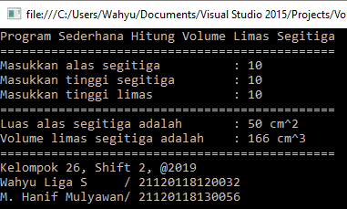

Gambar 2. 10 Program C# volume limas segitiga

Pertama, deklarasi semua variabel yang dibutuhkan seperti alas, t_segitiga, t_limas, volume, int l_alas, hasil, *input.* Lalu membuat perintah untuk membuat masukan dari *console* dengan Console.ReadLine dan masukkan tersebut disimpan dalam variabel *input* dan diubah tipenya dari masukan string menjadi float menggunakan *TryParse*. Variabel yang telah diubah tipenya akan menjadi nilai yang dihitung dalam persamaan*.* Lalu membuat persamaan luas alas (l_alas = alas * t_segitiga * 1 / 2) dan volume limas segitiga (volume = l_alas * t_limas * 1 / 3) menggunakan operator aritmatika. Setelah itu mencetak melalui perintah Console.WriteLineberupa hasil perhitungan dari persamaan.

|  |
| --- |
| package volumelimassegitiga;  import java.util.Scanner;  public class VolumeLimasSegitiga {  public static void main(String[] args) {  System.out.println("Program Sederhana Hitung Volume Limas Segitiga");  System.out.println("==============================================");    Scanner input;  input = new Scanner(System.in);  float alas, t_segitiga, t_limas ,volume;  int l_alas, hasil;  System.out.print("Masukkan alas segitiga\t\t: ");  alas = input.nextInt();  System.out.print("Masukkan tinggi segitiga\t: ");  t_segitiga = input.nextInt();  System.out.print("Masukkan tinggi limas\t\t: ");  t_limas = input.nextInt();  l_alas = (int)alas * (int)t_segitiga * 1 / 2;  volume = l_alas * t_limas * 1 / 3;  hasil = (int)volume;  System.out.println("==============================================");  System.out.println("Luas alas segitiga adalah\t: "+l_alas+" cm^2");  System.out.println("Volume limas segitiga adalah\t: "+hasil+" cm^3");  System.out.println("==============================================");  System.out.println("Kelompok 26, Shift 2, @2019");  System.out.println("Wahyu Liga S / 21120118120032");  System.out.println("M. Hanif Mulyawan/ 21120118130056");  }    } |

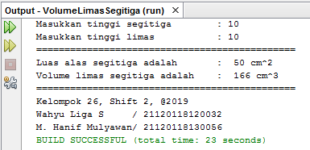

Gambar 2. 11 Program Java volume limas segitiga

Deklarasi semua variabel yang dibutuhkan seperti alas, t_segitiga, t_limas, volume, int l_alas, hasil, *input.* Lalu membuat perintah untuk membuat objek baru bernama *input* menggunakan *new Scanner*. Kemudian membuat perintah untuk masukan dan mengambil nilainya sesuai variabel yang dibutuhkan dengan input.nextInt()*.* Lalu membuat persamaan luas alas (l_alas = alas * t_segitiga * 1 / 2) dan volume limas segitiga (volume = l_alas * t_limas * 1 / 3) menggunakan operator aritmatika. Setelah itu mencetak melalui perintah System.out.printlnberupa hasil perhitungan dari persamaan.

|  |
| --- |
| <?php  if(isset($_GET['submit'])){  $AlasSegitiga = $_GET['AlasSegitiga'];  $TinggiSegitiga = $_GET['TinggiSegitiga'];  $TinggiLimas = $_GET['TinggiLimas'];    $LuasAlasSegitiga = ($AlasSegitiga * $TinggiSegitiga) / 2;  $VolumeLimasSegitiga = ($LuasAlasSegitiga * $TinggiSegitiga) / 3;    echo "<li>Alas Segitiga = ".$AlasSegitiga;  echo "<li>Tinggi Segitiga = ".$TinggiSegitiga;  echo "<li>Tinggi Limas = ".$TinggiLimas;  echo "<li>Luas Alas Segitiga = ".number_format($LuasAlasSegitiga, 2)." cm^2";  echo "<li>Volume Limas Segitiga = ".number_format($VolumeLimasSegitiga, 2)." cm^3";  }  ?> |

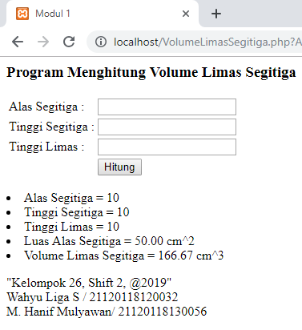

Gambar 2. 12 Program Java volume limas segitiga

Tampilan *form* diatas berasal html, sedangkan proses pengambilan dan perhitungan menggunakan php. Pertama mengecek apakah tombol *submit* telah ditekan jika iya maka akan mengambil nilai dari form html meggunakan metode get. Setelah didapat nilai dari dari masukkan lalu disimpan dalam variabel $AlasSegitiga, $TinggiSegitiga, dan $TinggiLimas. Lalu membuat persamaan luas alas dan volume limas segitiga menggunakan operator aritmatika. Setelah itu mencetak melalui perintah *echo* berupa hasil perhitungan dari persamaan.

**2.4.2. Tugas 2**

|  |
| --- |
| using System;  using System.Collections.Generic;  using System.Linq;  using System.Text;  using System.Threading.Tasks;  namespace Array2D_26  {  class Program  {  static void Main(string[] args)  {  int[,] x = { { 2, 0 }, { 1, 9 }, { 0, 4 } };  Console.WriteLine("Array 2 Dimensi");  for (int a = 0; a < 3; a++)  {  for (int b = 0; b < 2; b++)  {  Console.Write("index["+a + b +"]|");  }  Console.WriteLine("");  Console.WriteLine("--------------------");  }  for (int a = 0; a < 3; a++)  {  for (int b = 0; b < 2; b++)  {  Console.Write(x[a, b] + "|");  }  Console.WriteLine("");  Console.WriteLine("----");  }  Console.WriteLine("Kelompok 26, Shift 2, @2019");  Console.WriteLine("Wahyu Liga S / 21120118120032");  Console.WriteLine("M. Hanif Mulyawan/ 21120118130056");  Console.ReadKey();  }  }  } |

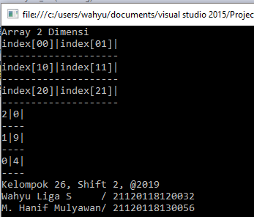

Gambar 2. 13 Program C# array 2 dimensi

Pertama, deklarasi variabel *array* dua dimensi*.* Lalu membuat perintah untuk menampilkan informasi indeks dari *array* menggunakan perulangan *for*. Lalu sintaks *for* yang pertama digunakan untuk menampilkan dimensi pertama dari *array.* Nilai awal a=0 kemudian jika a<3 maka a *increment*, kemudian sintaks *for* yang ada didalam *for* digunakan untuk menampilkan dimensi kedua dari *array.* Nilai awal b=0 kemudian jika b<2 maka b *incerement*. Setelah itu mencetak *array* dengan nilaix[a, b], dimana a adalah indeks dimensi pertama dan b indeks dimensi kedua.

2.5. Kesimpulan

1. Pada setiap bahasa pemograman memiliki *syntax* yang berbeda-beda.
2. *Syntax* pada pemograman PHP lebih sederhana dibandingkan C# dan Java.
3. Masing-masing tipe data mempunyai fungsi berbeda-beda, dan memiliki cara penulisan yang berbeda pada setiap Bahasa.
4. Tiap variabel yang terdapat dalam data *array* dapat diakses dengan menggunakan indeks dari tiap-tiap variabel tersebut. Variabel pertama dimulai dari indeks 0.
5. *Tryparse* digunakan untuk mengubah data *string* menjadi tipe data yang diinginkan.
6. Jenis-jenis tipe data yang digunakan yaitu *string, array, integer,* dan *float.*
7. Dalam penulisan *syntax* pada bahasa pemrograman sangat dibutuhkan kehati-hatian agar tidak menimbulkan *error*.